Анализ
деятельности ГМО учителей математики
за 2022-2023 учебный год

Цели деятельности ГМО в 2022-2023 уч. году:
- повышение профессиональной компетентности педагогов в период обновления содержания образования с целью повышения качества образования;
- создание условий обучения и воспитания обучающихся, при которых лидирующую позицию занимают направления деятельности, ориентированные на раскрытие интеллектуального, творческого, духовного и физического потенциала обучающихся.

Задачи для реализации указанных целей:
1) Обеспечение более высокого методического уровня проведения всех видов занятий.
2) Повышение качества проведения учебных занятий на основе внедрения новых современных педагогических технологий.
3) Представление, трансляция и распространение положительного педагогического опыта по развитию творческой индивидуальности учащихся.
Удовлетворение информационных, учебно-методических потребностей педагогов образовательных учреждений и создание условий для дальнейшего самосовершенствования и возможности самореализации педагогов через:
•педагогические сообщества, такие как ШМО, ГМО и др.;
•участие в педагогических конкурсах, смотрах, выставках, конференциях, семинарах, форумах;
•участие в подготовке и проведении городских мероприятий для учащихся (олимпиады, конкурсы, конференции);
•выпуск методических пособий и т.д.
5) Разработка и проведение элективных курсов, факультативов и т.п. для учащихся школ города.
6) Создание личных страничек и сайтов учителей для распространения собственного положительного педагогического опыта.

№ п/п | Направление деятельности | Содержание деятельности | Оценка деятельности, выявленные проблемы, недостатки
 | Инструктивно – организационная работа. | 4 заседания ГМО: 29.08.2022, 24.11.2022, 21.02.2023, 03.04.2023  - Изучение Положения о порядке проведения школьного и муниципального этапов всероссийской олимпиады школьников по общеобразовательным предметам в городе Дубне в 2022-2023 учебном году.  - Изучение текущих документов, касающихся ЕГЭ и ОГЭ-9: критерии оценивания второй части экзаменационной работы (по материалам ФИПИ); оценивание заданий, выполненных учащимися.  - Анализ результатов единого государственного экзамена, государственной (итоговой) аттестации выпускников 9-х классов ОУ на территории МО в 2023 году. Сборник методических материалов АСОУ.  - Изучение основных изменений в документообороте аттестации педагогических работников Московской области | Недостаточная активность и инициативность членов ГМО.
 | Повышение квалификации, профессиональное развитие педагогов. Изучение передового опыта педагогического опыта. | - В соответствии с Порядком аттестации педагогических работников аттестовались учителя  - на высшую квалификационную категорию: Черкунова Л.О. ОУ №2, Пимушкина Л.К. ОУ №3, Токарская Л.Л. ОУ №11, Переверзьева Н.С. ОУ №6, Тарасова Л.В. ОУ№6, Андреева Т.В. ОУ№7, Стрелецкая Т.В. ОУ №7,  на первую квалификационную категорию: Черкунова И.С. ОУ №2, Теряева Н.Ю., ОУ№7  - На заседаниях ГМО с обобщением опыта работы, своими методическими разработками и т. п. выступили:  - Шелест Анна Валентиновна, учитель математики ОУ №7, которая поделилась опытом преподавания математики в 5-6 классах по ФГОС третьего поколения в 2022 -2023 учебном году.  - Стрелецкая Татьяна Вячеславовна, учитель математики ОУ №7, которая рассказала о математической грамотности как компоненте предметной функциональной грамотности  - Стрелецкая Татьяна Вячеславовна, учитель математики ОУ №7, поделилась опытом работы механизмами формирования функциональной грамотности на уроках математики.  - Рычкова Татьяна Викторовна, учитель математики лицея «Дубна», которая рассказала о совершенствовании функциональной и математической грамотности в старших классах, об особенностях работы со старшеклассниками.  - Пимушкина Любовь Константиновна, учитель математики школы №3. В своём выступлении Любовь Константиновна рассказала об особенностях заданий ОГЭ и ЕГЭ  - Стрелецкая Татьяна Вячеславовна, учитель математики школы №7. В своём выступлении она рассказала о наставничестве «учение-ученик», как универсальной технологии передачи опыта, знаний, формирования навыков, компетенций, метакомпетенций и ценностей.  - Андреева Татьяна Васильевна, учитель математики школы №7, которая рассказала о наставничестве при организации проектно-исследовательской деятельности школьников.  - Шелест Анна Валентиновна, учитель математики школы №7 В своём выступлении Анна Валентиновна рассказала о наставничестве, как процессе целенаправленного формирования личности учащихся  - Диденко Татьяна Романовна, методист учебно-методического отдела ЦРО. Она рассказала, как проходят интенсивы на базе ФМЛ им. В.Г. Кадышевского «Подготовка к ОГЭ и ЕГЭ», чем они интересны детям, как на них попасть. | Низкая активность  членов ГМО по распространению и изучению передового педагогического опыта.  Применяют учителя ОУ.
 | Состояние преподавания и качество знаний обучающихся – анализ диагностик, результатов итоговой аттестации. | Месяц Класс Тематика  октябрь 9 Региональная диагностическая работа  октябрь 10 Региональная диагностическая работа  апрель 5-8 ВПР  Диагностика качества знаний по предмету: проведение региональных диагностических работ с последующим анализом.  1. ГМО уделяло внимание вопросам диагностики знаний, умений и навыков учащихся согласно циклограмме исследований. Написаны справки о результатах работ.  2.Проведены тренировочные, диагностические работы в 9 и 11 классах в формате Статграда. | Диагностическая работа в 9-х классах имела большое значение для подготовки учащихся, выявила, что для улучшения результата в некоторых ОУ систематически отсутствует определенный процент учащихся.  ВПР 5-7 класс: для прохождения всего материала скорректировать тематическое планирование.
 | Деятельность по подготовке учащихся и педагогов к итоговой аттестации. | 1. Анализ результатов итоговой аттестации в 2023 году. Изучение методических и статистических материалов:  ПРИКАЗ УПРАВЛЕНИЯ НАРОДНОГО ОБРАЗОВАНИЯ ГОРОДА ДУБНЫ МОСКОВСКОЙ ОБЛАСТИ «Об итогах подготовки и проведения государственной (итоговой) аттестации выпускников 11 классов и по завершению учебного года».  Сборник методических материалов АСОУ «АНАЛИЗ РЕЗУЛЬТАТОВ ЕДИНОГО ГОСУДАРСТВЕННОГО ЭКЗАМЕНА В МОСКОВСКОЙ ОБЛАСТИ в 2023 году»;  Сборник статистических материалов АСОУ «Единый государственный экзамен на территории Московской области»;  2. Изучение и обсуждение особенностей структуры и порядка проведения и проверки ОГЭ выпускников 9 классов в 2023 году на территории Московской области.  3. Ознакомление с правилами заполнения бланков ответов и с новой демонстрационной версией экзаменационной работы по математике в 9 классе на территории Московской области.  4. Обсуждение текстов и анализ результатов диагностических исследований в 11 классах (работа в формате ЕГЭ) и диагностических работ в 9 и 11 классах в системе Статград.  5. Учителя города прошли обучение в АСОУ, получили сертификаты экспертов предметных комиссий по математике при проведении ЕГЭ-11 в 2023 г. на территории МО  6. Учителя города также прошли обучение на экспертов и приняли участие в проверке экзаменационных работ учащихся 9 классов в АСОУ. | Основная работа городского методического объединения учителей математики в этом учебном году была направлена на подготовку к Единому Государственному Экзамену по математике и основному выпускному экзамену учащихся 9 классов. Это направление можно считать приоритетным, поэтому в течение года  проведена большая и продуктивная работа по подготовке учащихся и педагогов к итоговой аттестации.
 | Работа с одаренными детьми – организация олимпиад, конференций,  конкурсов и т.д., участие в мероприятиях, результативность. | Проведение школьного (1-3 октября 2023 года) и муниципального (19.11.2022), регионального туров всероссийской олимпиады школьников 6-11 классов и (11.02.23) городской олимпиады школьников 5 классов.  Итоги муниципального этапа всероссийской олимпиады по математике  2022-2023 уч.год.  Количество победителей и призёров по классам  5 класс 6 класс 7 класс 8 класс 9 класс 10 класс 11 класс Всего  ОУ №1 1 6 1 1 9  ОУ №2 1 1 2  ОУ №3 2 1 1 2 6  ОУ №5 1 1 2  ОУ №6 4 11 6 9 12 6 7 55  ОУ №7 2 3 5 10  ОУ №8 2 2  ОУ №9 1 1 1 1 4  ОУ №10 1 1 2  ОУ №11 7 2 3 4 2 1 19  «Дубна» 1 2 1 4  Полис-лицей 1 1  ФМЛ 8 8  «Юна» 1 1 1 3  ВСЕГО 28 20 12 28 18 12 9 130  Подготовка и проведение (25.03.2023) XIII научно-исследовательской конференции школьников 5-7 классов «Юный исследователь», XXV городской научно-практической конференции школьников для учащихся 10-11 классов.  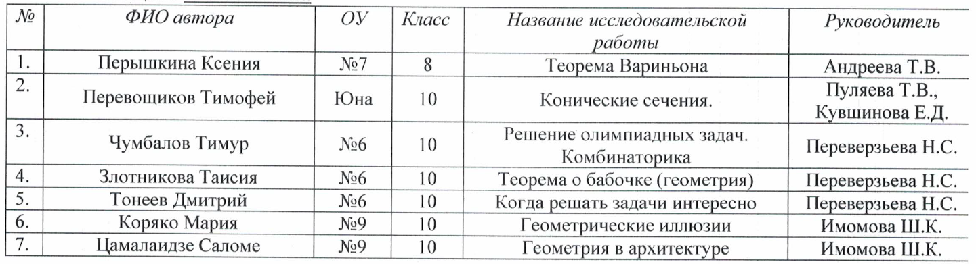  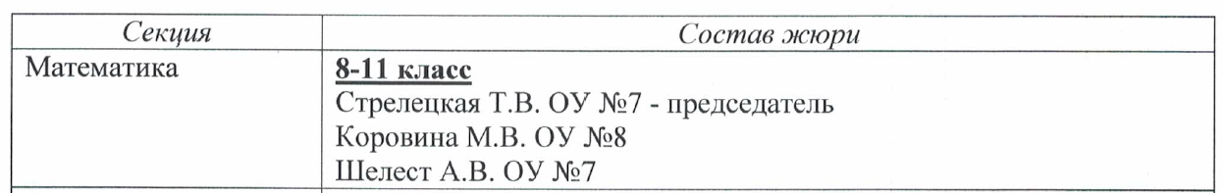  Учащиеся школ «играют» в «Кенгуру для всех», «Кенгуру-выпускникам» (международная игра по математике), в общероссийскую игру «Олимпус», принимают участие в интернет- конкурсах и интернет – олимпиадах «Инфоурока» и «Фоксфорда». | Приняли участие среди 6-11 классов - 268 учащихся, среди 5-х классов – 78 учащихся.  Призёрами и победителями муниципального этапа стали 102 человека среди 6-11 классов и 28 человек в 5-х классах, 45% из них - это учащиеся лицея №6.  Учащиеся были приглашены на региональный этап всероссийской олимпиады по математике  Жюри отметило высокий уровень работ учащихся, глубину раскрытия выбранных тем, компетентность выступающих, умелое использование мультимедийного оборудования при презентации своих работ.

Общие выводы: Признать работу ГМО учителей математики в 2022-2023 учебном году хорошей.

Руководитель ГМО Стрелецкая Т.В.

